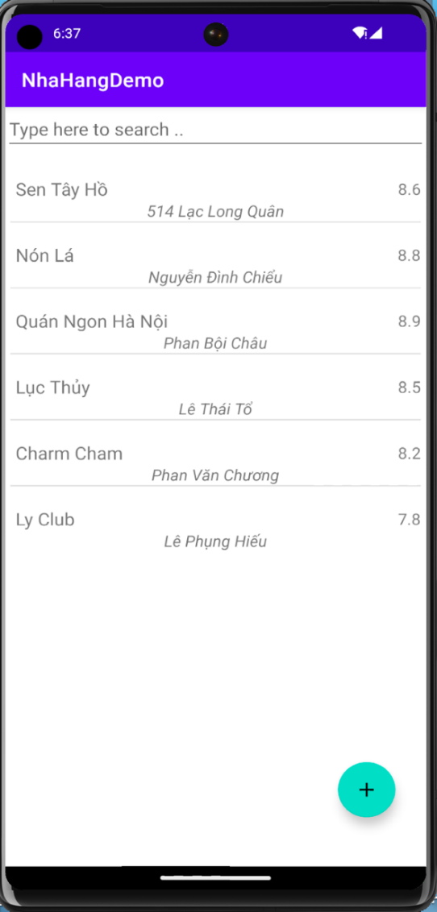
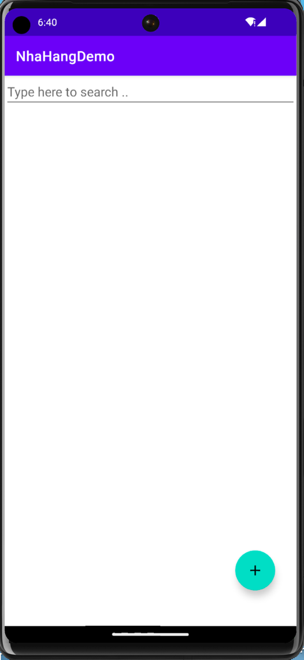
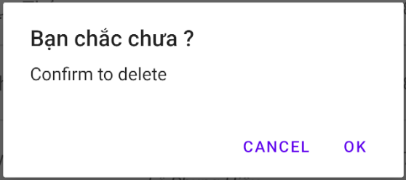

Tạo dự án Android với giao diện như trên. Thực hiện các yêu cầu sau:
- Tạo lớp constructor, với các thuộc tính của user: mã nhà hàng (int), tên (string), địa chỉ (string), đánh giá (double), với id tự động tăng. (2đ)
- Thanh tìm kiếm, tìm kiếm theo tên. (1đ)
- Thiết lập SQLite (1đ)
- Hiển thị danh sách nhà hàng (1đ)
- Khi nhấn vào nút +, thêm các dữ liệu mẫu như trong hình. Toast lên màn hình 1 thông báo: Thêm dữ liệu thành công.(2đ)
- Khi nhấn giữ lâu vào một phần tử, sẽ hiển thị alertbox hỏi người dùng có muốn xoá tất cả những nhà hàng có điểm đánh giá dưới nhà hàng đang được chọn không, nếu có thì xoá, không thì trở về màn hình chính. (2đ)
- Tìm kiếm theo tên nhà hàng. (1đ)
- Hoàn thiện chức năng thông báo mất kết nối mạng bằng Broadcast Receiver. (Chỉ cần thông báo Toast lên màn hình) (1đ)

